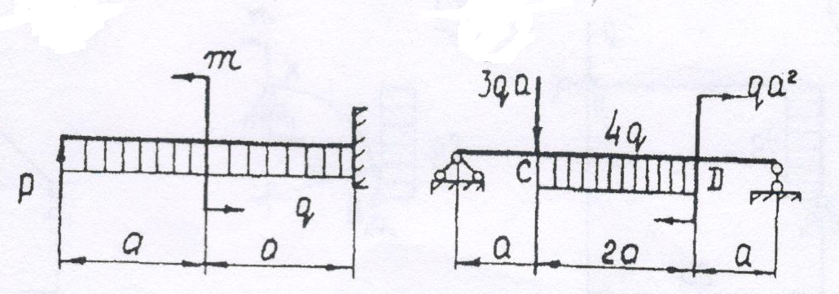
для заданных балок построить эпюру всф, выразив ординату эпюры через q и a.
P=qa,M=qa²

